Bài tuyên truyền lớp 5 tuổi D2 tháng 12/2025
Hướng tới chào mừng Ngày thành lập Quân đội Nhân dân Việt Nam 22/12, lớp mẫu giáo 5 tuổi D2 – Trường Mầm non Tiên Thanh tổ chức sân chơi trải nghiệm “Những chiến sĩ tí hon” với nhiều hoạt động cụ thể, sinh động và phù hợp với lứa tuổi của trẻ.
Trong ngày lễ này, các con sẽ được mặc trang phục áo cờ đỏ sao vàng, gọn gàng, tươi tắn, thể hiện tinh thần tự hào dân tộc. Thông qua trang phục, trẻ cảm nhận được không khí trang nghiêm nhưng vẫn gần gũi, vui tươi của ngày hội.
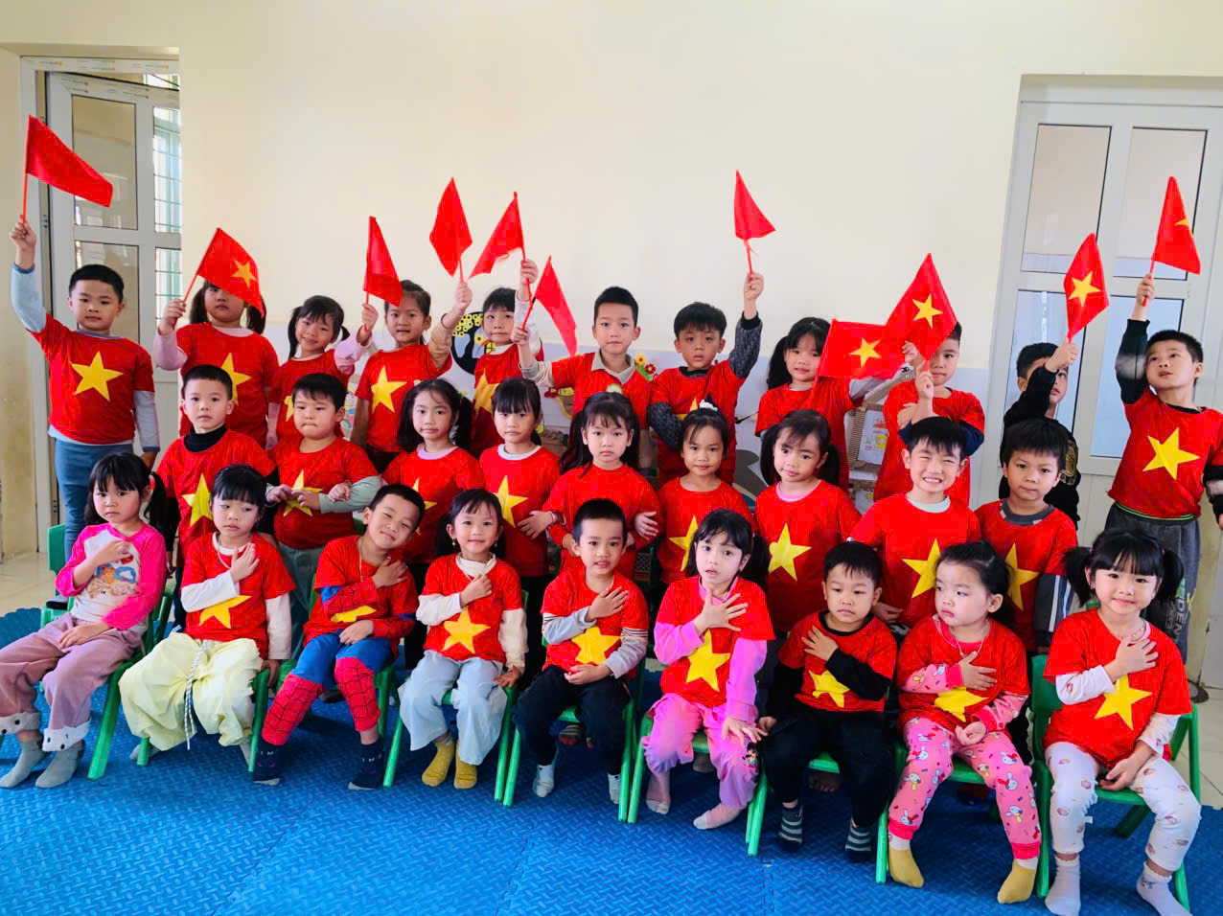
Tiếp theo là hoạt động đi diễu hành theo đội hình. Các “chiến sĩ tí hon” bước đều, tay vẫy chào, miệng hô khẩu hiệu đơn giản, qua đó rèn cho trẻ sự tự tin, tinh thần kỷ luật và khả năng phối hợp tập thể.
Bên cạnh đó, trẻ còn tham gia tập đồng diễn theo nhạc với những động tác khỏe khoắn, nhịp nhàng. Hoạt động này giúp phát triển thể chất, khả năng cảm thụ âm nhạc và tăng cường tinh thần đoàn kết giữa các bạn trong lớp.
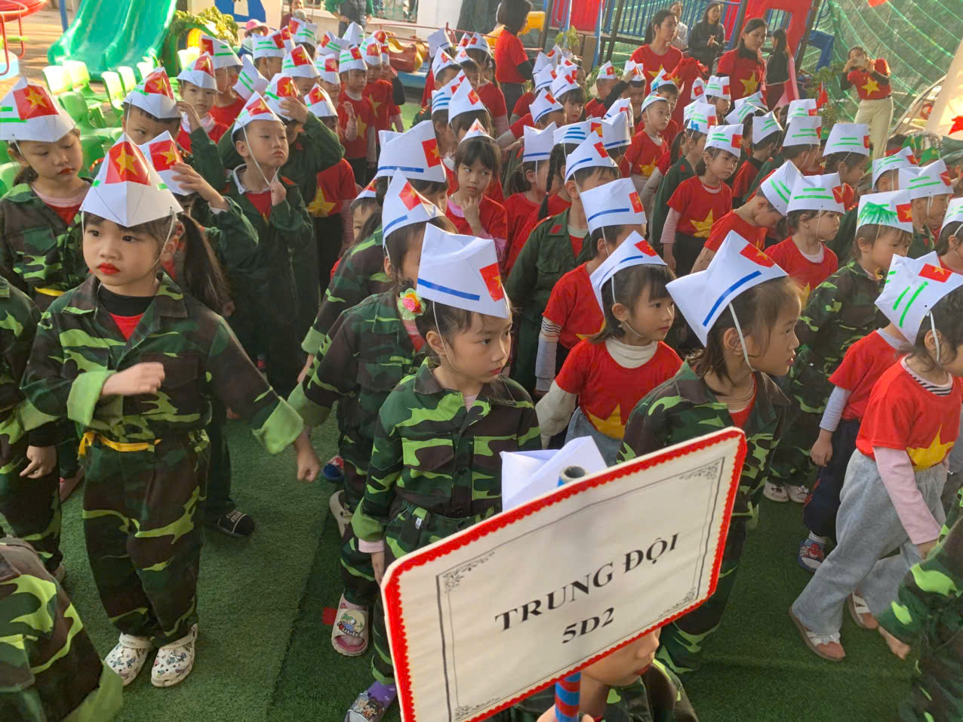
Không thể thiếu trong sân chơi là các trò chơi vận động mang màu sắc trải nghiệm như: vượt chướng ngại vật, chuyển lương thực, hành quân theo hiệu lệnh… Những trò chơi này giúp trẻ rèn luyện sức khỏe, sự nhanh nhẹn, khéo léo và biết tuân thủ luật chơi.
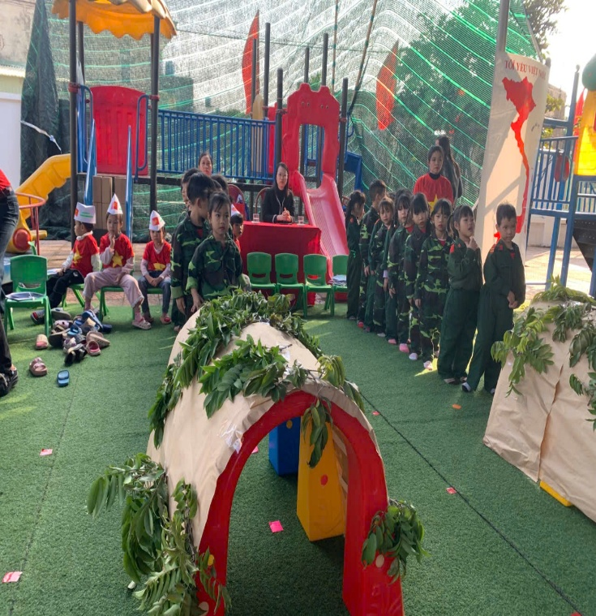 | 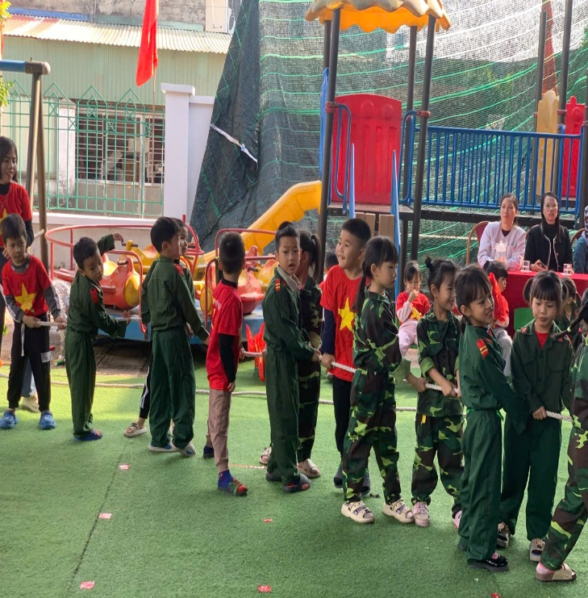
Ngoài ra, các con còn được tham gia hoạt động văn nghệ với những bài hát, điệu múa về chú bộ đội, quê hương đất nước. Qua đó, trẻ được thể hiện năng khiếu, mạnh dạn trước tập thể và bồi dưỡng tình yêu quê hương, lòng biết ơn đối với các chú bộ đội.
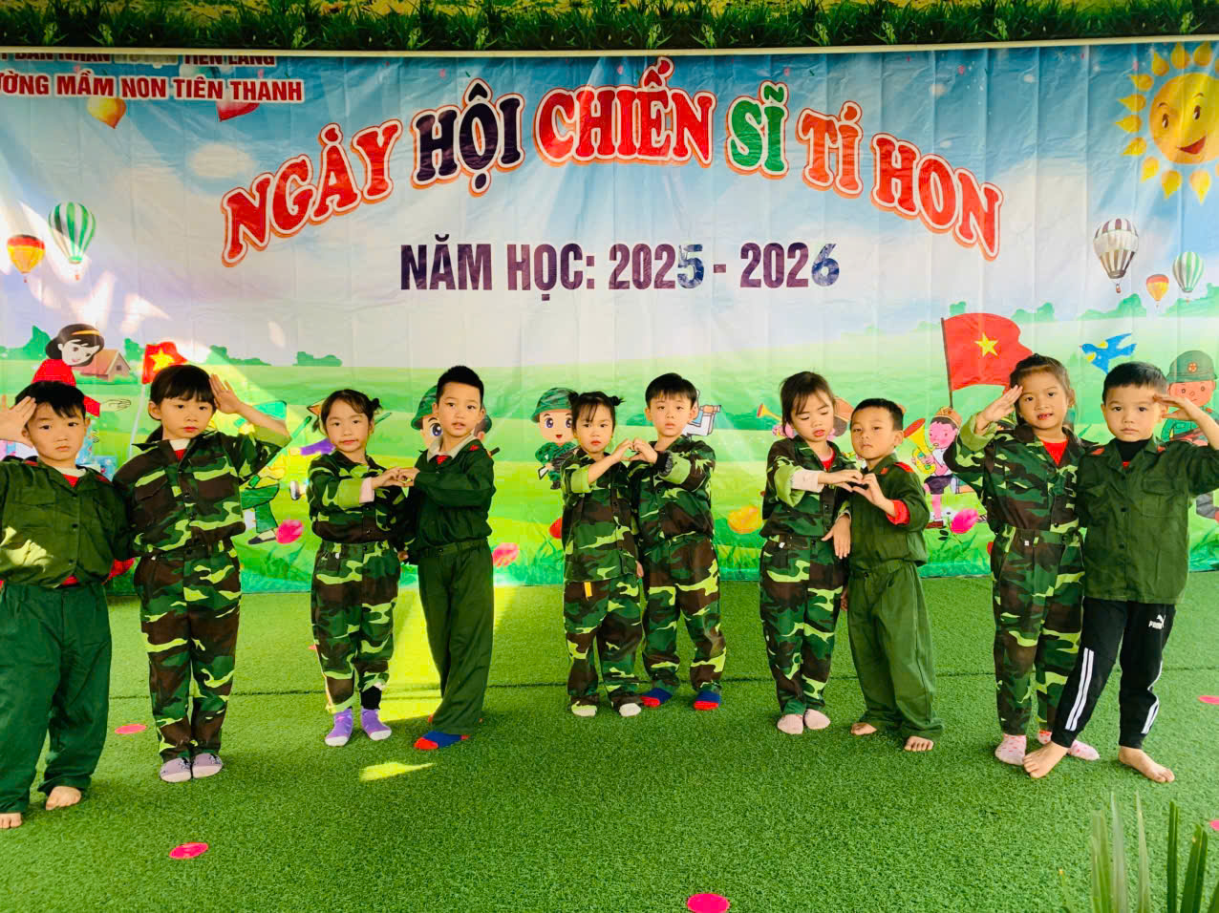
Sau những khoảng thời gian trẻ được tham gia trải nghiệm rất nhiều hoạt động ý nghĩa thì cô và trò đã cùng nhau chụp những bức ảnh lưu niệm thật đẹp
